ЗАТВЕРДЖЕНО

1116130.00901-01-ЛЗ

Система доступу до енциклопедичних знань на природній   
мові

Керівництво користувача. Керівництво з пошуку інформації

1116130.00901-01 І3 01

Листів 10

2016

АНОТАЦІЯ

Документ 1116130.00901-01 І3 01 «Система доступу до енциклопедичних знань на природній мові. Керівництво користувача. Керівництво з пошуку інформації» входить до складу програмної документації до дипломного проекту.

Даний документ містить рекомендації щодо користування системою кінцевим користувачем, опис графічного інтерфейсу користувача, що представлений у вигляді веб клієнта, та його функціональні можливості. Веб клієнт написаний на мовах JavaScript, HTML, CSS. Об’єм пам’яті, що займає програма комплексу та конфігураційні файли, складає 2 Мб. Конфігурація комп’ютера стандартна, на ньому повинно бути встановлено веб-браузер Google Chrome, Safari або Mozilla Firefox.

ЗМІСТ

1 Призначення програми 4

1.1 Функціональне призначення 4

1.2 Експлуатаційне призначення 4

2 Умови виконання програми 5

3 Підготовка до роботи 6

4 Опис операцій 7

5 Повідомлення 10

# 1 ПРИЗНАЧЕННЯ ПРОГРАМИ

## 1.1 Функціональне призначення

Функціональне призначення продукту полягає у наданні користувачу можливості за текстовим або голосовим запитом отримати інформацію, що міститься в енциклопедичних системах.

## 1.2 Експлуатаційне призначення

Розроблюваний програмний продукт призначений для:

* швидкого доступу до енциклопедичних знань у навчанні та роботі;
* надання альтернативного мовного інтерфейсу для людей з проблемами зору;
* збільшення інтересу до знань за рахунок використання перспективних технологій.

# 2 УМОВИ ВИКОНАННЯ ПРОГРАМИ

Для коректного функціонування програмного продукту вимагається наявність ЕОМ під управлінням ОС 64-bit Ubuntu 14.04+, Windows 7+ або OS X Mavericks 10.9+, що має наступні мінімальні системні вимоги:

* процесор з тактовою частотою 2 ГГц або вищий;
* оперативна пам’ять не менш ніж 1 Гб;
* вільне місце на диску від 1 Гб;
* монітор з роздільною здатністю 1024*768 або більшою;
* маніпулятор типу «миша»;
* клавіатура;
* мікрофон;
* можливість підключення до мережі Internet.

# 3 ПІДГОТОВКА ДО РОБОТИ

Підготовка до роботи включає:

* увімкнення персонального комп’ютера;
* завантаження операційної системи;
* підключення до мережі Інтернет.

Для того, щоб запустити програмний продукт, необхідно відкрити браузер та перейти за адресою сайта (localhost:5000, якщо додаток розгорнуто на локальному HTTP-сервері).

Завантаження даних відбувається автоматично під час запуску продукту та при виконанні операцій користувача. Дані запиту вводяться за допомогою клавіатури, мікрофону та маніпулятора «миші».

# 4 ОПИС ОПЕРАЦІЙ

Для отримання доступу до веб сайту перейдіть у веб браузері за веб посиланням, що відповідає розміщенню сервера. Після вдалого завантаження з’явиться стартова сторінка системи, вигляд якої наведено на рис. 4.1.

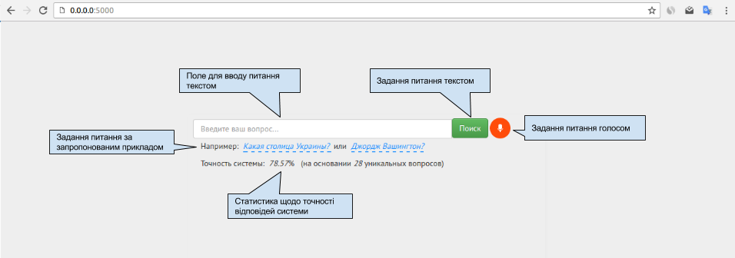

Рисунок 4.1 – Стартова сторінка

На цьому етапі система виводить статистику щодо точності відповідей та пропонує задати питання енциклопедичного характеру за допомогою голосу, тексту або за запропонованим прикладом.

Для того, щоб задати питання текстом, введіть текст питання у поле для вводу та натисність кнопку “Поиск”.

Для того, щоб задати питання за прикладом, натисніть на один із запропонованих прикладів (“Какая столица Украины?” або “Джордж Вашингтон?”).

Для того, щоб задати питання голосом, натисніть на іконку мікрофона. Після цього з’явиться вікно із запитом про використання браузером мікрофону (рис. 4.2).

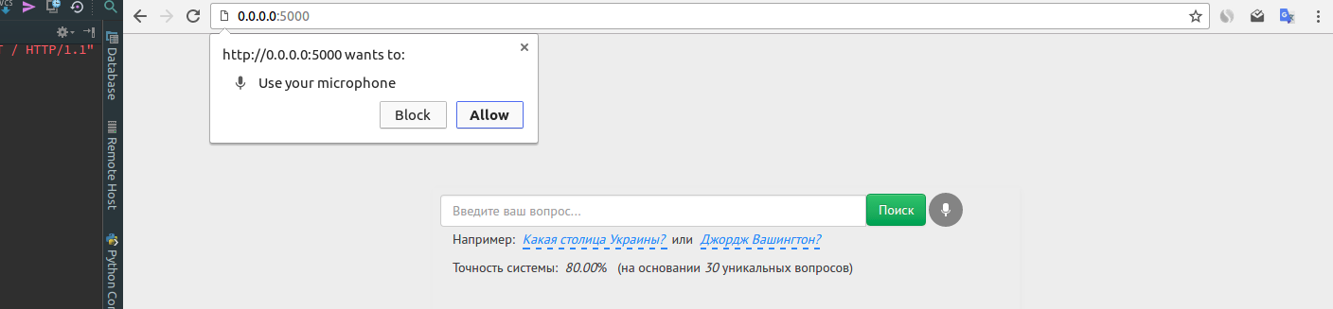

Рисунок 4.2 – Запит на використання мікрофону

Після задання питання очікуйте на знаходження системою відповіді (рис. 4.3). Коли відповідь буде знайдена, вона буде відображена у центрі екрану у вигляді текстового опису та рисунка разом з фреймом оцінки її правильності (рис. 4.4).

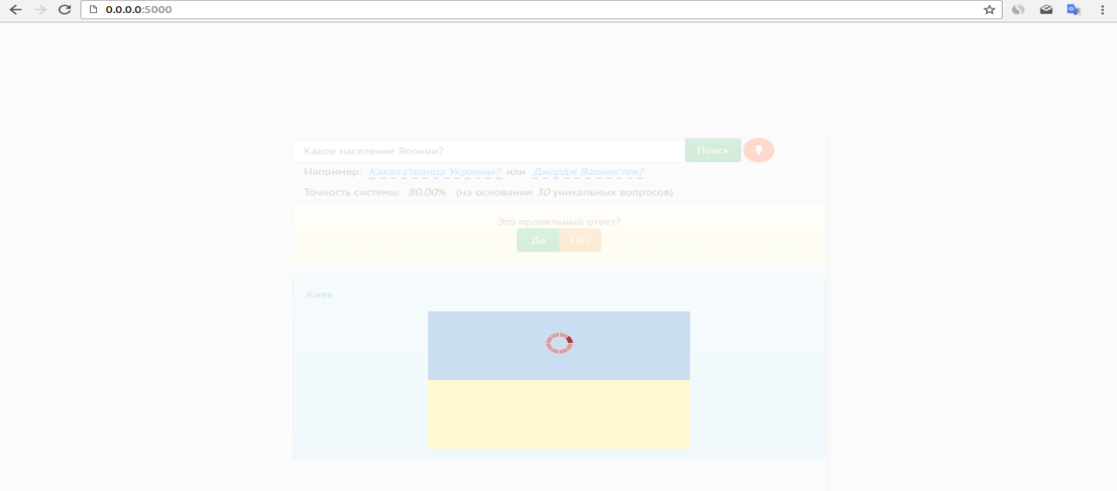

Рисунок 4.3 – Очікування відповіді

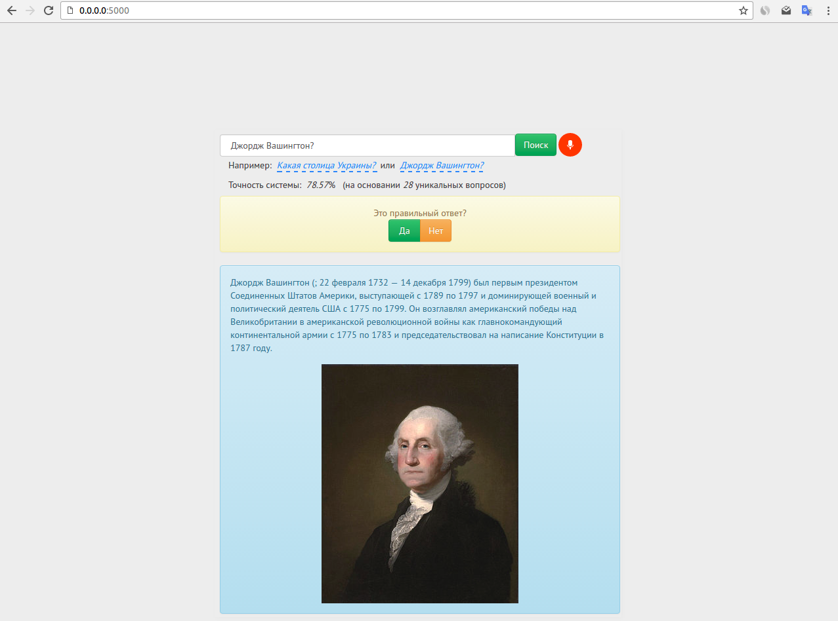

Рисунок 4.4 – Відповідь на питання з фреймом оцінки правильності відповіді

Після цього рекомендується оцінити правильність знайденої відповіді. Для цього натисніть “Так” або “Ні”. Тоді спочатку до бази даних надійде запит на запис цієї оцінки, а потім фрейм зникне з інтерфейсу користувача (рис. 4.5).

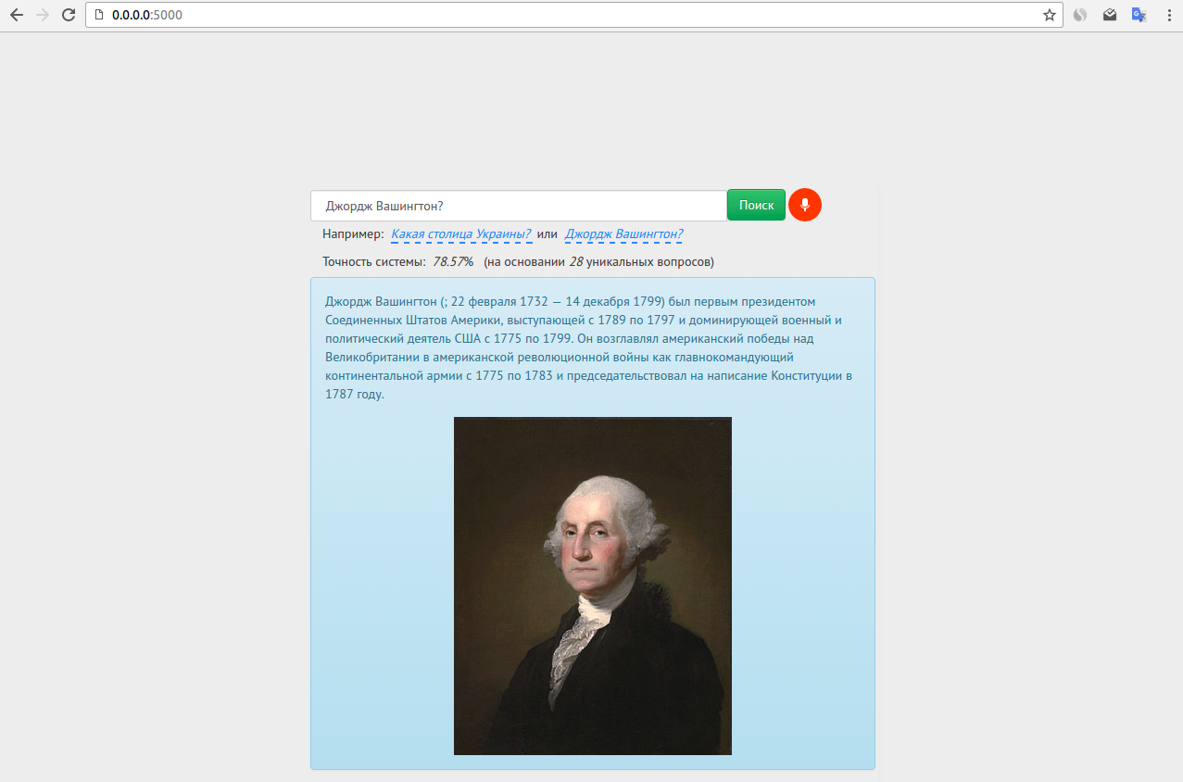

Рисунок 4.5 – Відповідь на питання без фрейму оцінки правильності відповіді

# 5 ПОВІДОМЛЕННЯ

Повідомлення, які можуть виникнути під час користування програмою, наведені в табл. 5.1.

Таблиця 5.1 – Повідомлення користувачу

|  |  |  |
| --- | --- | --- |
| Текст повідомлення | Опис ситуації | Рекомендовані дії |
| «Указанная сущность не была найдена в базе. Пожалуйста, перефразируйте вопрос!» | Вказана користувачем сутність не була знайдена в базі знань. | Перефразувати питання. |
| «Указанная сущность не была распознана в вопросе. Пожалуйста, перефразируйте вопрос!» | Вказана користувачем сутність не була розпізнана у запитанні. | Перефразувати питання. |
| «Указанное свойство сущности не было найдено. Пожалуйста, перефразируйте вопрос!» | Властивість вказаної сутності не була знайдена у базі знань. | Перефразувати питання. |
| «Тип вопроса не распознан. Спросите о какой-нибудь сущности либо её свойстве.» | Тип питання не розпізнано. | Сформулювати питання про певну сутність або її властивість. |
| «Указанная сущность не имеет свойств. Пожалуйста, задайте вопрос о другой сущности.» | Вказана сутність не має властивостей. | Задати питання про іншу сутність. |